"В нашей профессии не избежать трудностей, которые способствуют ещё большему развитию и совершенствованию профессиональных навыков. Каждый ребёнок по своему уникален и нет стандарта с помощью, которого ты можешь работать.
Необходимо подобрать к каждому ребёнку свой индивидуальный ключик. Если ты вложишь максимум усилий, частичку своей души,то только тогда у тебя всё получится. Другой вариант с детьми не проходит."

Рекомендации учителя-логопеда родителям в период самоизоляции либо затяжных больничных…
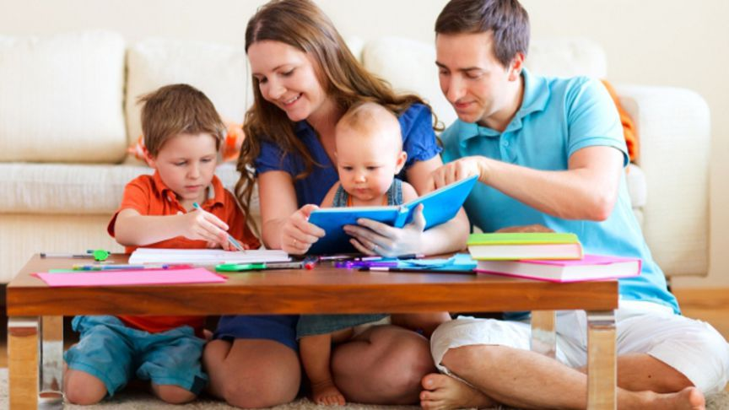
Уважаемые родители!
В предыдущем учебном году была проделана большая работа по преодолению нарушений речевого развития. Весь учебный год велась работа над звукопроизношением, обогащением словарного запаса, развитием связной речи, фонематического слуха, а также работа по развитию памяти, мышления, внимания, самоконтроля и мелкой моторики. За учебный год были разучены стихотворения, чистоговорки, прочитаны и пересказаны множество текстов. Была проведена работа на дифференциацию (различение) согласных, имеющих сходство в произношении с целью предотвращения дальнейших ошибок на письме.
В связи с частыми пропусками по болезни, или деткам перешедшим в школу, родителям детей, которые занимались с логопедом, и сейчас нельзя забывать о занятиях. Важно помнить, что сформированные в течение учебного года навыки (выработанные артикуляционные уклады, поставленные звуки, выученные стихи, пальчиковые игры) за этот период могут, как укрепиться и войти в привычный стереотип, так и потеряться.
Потому этот период нужно использовать для закрепления пройденного материала. Особенно это касается детей, которым предстоит в будущем году уходить в школу !!!
Не стоит забывать и о книгах. Читайте больше. Пусть ребёнок перескажет вам рассказ, подумает и скажет, что он думает о поступках героев, выскажет своё мнение, попытается рассуждать. Тем самым связная речь будет постоянно развиваться, а словарный запас вашего ребёнка станет богаче.
Чаще говорите с ребёнком и не только на бытовом уровне, следите за собственной речью, избегайте слов-паразитов, ведь дети очень часто копируют речь родителей, их манеру общения.

Как заниматься с ребенком в каникулы, в выходные дни, на больничном…

Во время пропуска занятий в ДОУ, нельзя забывать о закреплении в памяти ребенка приобретенных в течение учебного года знаний и навыков. Самый продуктивный метод повторения пройденного материала – включить полученные на занятиях знания и умения в рамки занимательных игр. Не надо заставлять ребенка заниматься специально. Только игра и живое непосредственное общение! Вот несколько советов и подборка игр, которые помогут понять принципы «обучения».
Начнём с дыхания. Можно предложить ребёнку игры, которые тренируют силу и длительность выдоха:
- Обдувать одуванчики, листочки , снежинки, ватку несколькими короткими, а потом одним долгим выдохом;
- Пускать мыльные пузыри через соломинку (разводить детский шампунь)
- Надувать воздушные шарики;
- Стараться надувать надувные игрушки, круги, мячи;
- Учиться плавать, выдыхая в воду, нырять;
- Дуть на детские флюгера.

Развитию мелкой моторики способствуют следующие действия:
- Самообслуживанию (молнии, кнопки, пуговицы, шнурки);
- Собирать, перебирать ягоды;
- Помогать взрослому полоть грядки;
- Выкладывать рисунки из камней (шишек, спичек, круп);
- Играть с глиной, мокрым песком;
- Играть с мячами и мячиками (бросать, ловить, бить в цель)

В дождливые дни можно:
- Собирать мозаики, конструкторы, паззлы;
- Перебирать крупы;
- Раскрашивать раскраски цветными карандашами;
- Складывать простые игрушки из бумаги (оригами);
- Вышивать (крупным крестиком);
- Завинчивать гайки (игрушечные и настоящие);
- Плести из бисера;
- Лепить из пластилина, пластика, теста.

Очень важно продолжать развивать мышцы речевого аппарата (неспецифического)
- Жевать мясо (а не только сосиски и котлеты);
- Жевать сырые овощи (морковь, редис, огурцы) и фрукты (яблоки, груши…);
- Лизать языком с блюдца варенье, сметану, йогурт – для распластывания языка;
- Полоскать рот;
- Жевать боковыми зубами;
- Сосать сухарики из хлеба, булки (солёные);
- Лизать эскимо.

И, в любое время можно поговорить с ребёнком. Эти игры способствуют развитию связной речи.
- Подбирать определения (Какие бывают собаки: большие, служебные …);
- Узнавать предметы по описанию (Зелёная, кудрявая, белоствольная. Что это? Берёза);
- Игра «Угадай, что я вижу» (по описанию узнать задуманный предмет)
- Назвать слова с определённым слогом, звуком;
- Составлять словосочетания и предложения с заданными словами;
- «Найди словечко» (на кухне, на улице и т. д.);
- «А если бы» (помечтать на тему: «А если бы у меня был ковёр-самолёт, шапка-невидимка...»);
- Переделать известную сказку;
- Придумать свою сказку (с опорой на картинки, на ключевые слова);
- Придумать продолжение сказки;
- «Перевирание сказки» (взрослый намеренно «перевирает» известную сказку, ребёнок должен исправить);
- Рассказать сказку, изменив амплуа героев (колобок – злой, лиса – добрая и т. д.).
- Игры с мячом «Съедобное – несъедобное», «Живое – неживое», «Я знаю 5 названий (имен) …»,«Наоборот» (На слова с противоположным значением: высокий – низкий, легкий –тяжелый) - помогают отрабатывать ритм, скорость реакции, умение думать и говорить одновременно, увеличивают словарный запас ребенка.
- «Глухие телефончики»- учат слушать другого человека, действовать по правилам.
- «Доскажи словечко» - взрослый читает короткое стихотворение, а ребёнок должен догадаться и назвать в нем последнее слово.
- Игры в слова. Они могут скрасить долгий путь в транспорте, скучный поход "по делам" или дачные хлопоты, и в то же время очень хорошо развивают словарь и слуховую память. К таким играм можно отнести:
- - какими словами, красками можно описать время года;
- - назови слово-предмет, слово-действие, слова-ассоциации, слово-цвет, только весёлые слова;
- - расскажи о предмете: какой он (назови как можно больше прилагательных): яблоко какое? – зеленое, большое, твердое, сочное, душистое;
- - что он может делать(назови как можно больше глаголов): цветок что делает? -растет, цветет, распускается, вянет и т.д.
- Игра «Если бы, да кабы….». Ребёнку предлагается закончить предложение:
- Если бы я был Улицей, то я бы…., потому что….
- Если бы я был Музыкой, то я бы…., потому что….
- Если бы я был дождиком, то я бы….,потому что…
- Если бы я был мандарином, то я бы…, потому что…;
- «Хорошо-плохо». Что хорошего в Бабе Яге, а что плохого?
- Что хорошего в болезни, а что плохого?
- Что хорошего в дождике, а что плохого?
- Играйте в слова, где изменяется только один звук: почка - дочка - точка - кочка…
- «Найди ошибку в предложении». ( В лес растут грибы. Шишки растут… ёлке.)
- Учите ребёнка составлять рассказ по картинке. Объясните, что рассказ состоит из начала (короткого, как утро), середины (длинной, как день) и конца (короткого, как вечер).
- Разыграйте знакомую сказку "в лицах" с разной интонацией.

Ориентировка в пространстве
- Для развития ориентировки в пространстве и закрепления знаний предлогов можно сыграть в различные варианты игры «Прятки» - размещение предметов в пространстве: положи мяч под стол, а книгу на стол; посади куклу справа от мишки, но слева от кубика; спрячь куклу за шкаф. Загадай, куда ты спрятал предмет, используя предлоги (мишка под…,машина над …). Можно прятать и искать предметы по очереди со взрослым, но ребенок проговаривает все действия, правильно употребляя предлоги в предложениях (Я спрятал зайку под стул. Ты достала мишку из - под стола).

Закрепление произносительных умений и навыков.
- Не забывайте в течение лета следить за правильным произношением поставленных логопедом звуков. Играя в предложенные выше игры, напомните ребенку, что все звуки нужно произносить правильно. Лучше это сделать до игры, а не поправлять малыша в процессе. Если он все же ошибается, переспросите его или поправьте доброжелательно, с юмором, но не высмеивая. Периодически повторяйте стихи, заученные с логопедом, демонстрируйте их всем родственникам, знакомым и соседям по даче. Пусть ребенок знает, что вы гордитесь его успехами!

Чтение
- Чаще читайте ребенку вслух. Это сближает ребенка и взрослого, развивает слуховое внимание, вызывает у ребенка желание научиться читать, создает условия для дальнейшего грамотного письма.
- Обсуждайте прочитанное, рассматривайте иллюстрации – пусть ребенок тренирует память и рассказывает вам, что он запомнил, что ему больше понравилось в сказке или рассказе. Попросите его описать понравившегося героя. Рассматриваете ли вы картинку, читаете ли книгу, слушаете ли сказку - обращайте внимание ребёнка на редко встречающиеся в бытовых разговорах обороты речи, спрашивайте, что значит то или иное слово.

Уважаемые родители! Помните, что у ребенка, как и у взрослого, может быть разное настроение и самочувствие. Никогда не приступайте к занятиям и играм в плохом настроении! Учитывайте личные особенности своего ребенка, привлекайте родительскую интуицию и желание помочь, чтобы вместе с малышом преодолевать речевые затруднения. Чаще ободряйте ребенка, хвалите и при маленьких успехах, тогда ему будет легче и интересней заниматься. Развивайте речь своего малыша с выдумкой, фантазией, играя, и Вы увидите, что Ваши труды будут вознаграждены будущими школьными успехами вашего ребенка.

Конечно, мы занятые люди. И проще всего отдыхать, усадив ребёнка перед телевизором или компьютером… Но:
Просмотр боевиков, «ужастиков», даже мультипликационных (особенно в кино), как правило, не несут в себе обучающего момента. «Бегалки» и «стрелялки» провоцируют агрессию, приучают к мысли, что насилие – это форма поведения и дети могут переносить весь этот негатив в свои игры. И вряд ли агрессивное поведение сделает вашего ребенка желанным партнером для других детей.

Уделяйте своему ребенку больше внимания, чаще находитесь на свежем воздухе, посещайте игровые площадки, парк.
Солнечного вам лета и приятных впечатлений!
Желаю Вам творчества, терпения и настойчивости!

С уважением , Ваш логопед Ольга Станиславовна!

